Miércoles
30
de marzo

Cuarto de Primaria
Ciencias Naturales

La conservación de los alimentos

Aprendizaje esperado: identifica que la temperatura, el tiempo y la acción de los microorganismos influyen en la descomposición de los alimentos.

Énfasis: reconoce, analiza y evalúa procedimientos para conservar con frío o calor los alimentos en lugares donde no se cuenta con electricidad.

¿Qué vamos a aprender?

Reconocerás, analizarás y evaluarás algunos procedimientos para la conservación de los alimentos con frio o calor.

¿Qué hacemos?

Seguro recuerdas lo que aprendiste en la sesión pasada sobre la cocción y la descomposición de los alimentos.
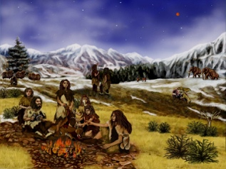
https://pixabay.com/es/photos/neandertales-prehistórico-montañas-96507/

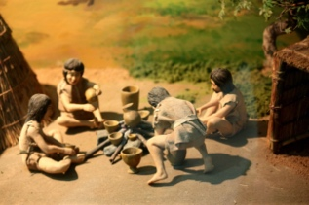
https://pixabay.com/es/photos/hombre-primitivo-los-antiguos-710627/

Se comentó que hace mucho tiempo los seres humanos descubrieron las ventajas de cocer los alimentos, tal vez por descuido, porque alguien dejó carne cerca del fuego.

- Filete parrilla. Carne de vacuno los alimentos.
https://pixabay.com/es/videos/filete-parrilla-carne-16395/

Recuerda que al cocinar los alimentos se eliminan muchos de los microorganismos que los descomponen, por eso un alimento cocido se conserva en buen estado más tiempo, que crudo.

- Chisporroteado filete barbacoa los alimentos.
https://pixabay.com/es/videos/chisporroteando-filete-barbacoa-11632/

Si la carne que comes lapones a asar o la cueces puede durar más tiempo en buenas condiciones para poder comerla, pero si la mantienes cruda, en poco tiempo se descompone, por eso, debes saber cómo darte cuenta si un alimento está en buen estado o no, a partir de su color, olor, textura y sabor.

- La formación de moho molde perecederos.
https://pixabay.com/es/videos/la-formaci%C3%B3n-de-moho-molde-42166/

Recuerda que todos los alimentos se descomponen, unos más rápido que otros, por la acción de microorganismos que degradan sus nutrimentos mediante procesos químicos, y de acuerdo con las condiciones de temperatura en las que se encuentren, principalmente. Los métodos de conservación permiten que no se descompongan los alimentos.

Aún no existe un método de conservación perfecto que haga que los alimentos no se descompongan o sigan en buen estado por tiempo indefinido; pero hay algunos métodos que hacen más lenta la descomposición, y así los alimentos se pueden conservar más tiempo en condiciones adecuadas para su consumo, por eso todos los alimentos y productos derivados de ellos, o bueno, la mayoría tiene fecha de caducidad.

- Miel el flujo de dulce los alimentos deliciosos.
https://pixabay.com/es/videos/miel-el-flujo-de-dulce-32712/

La miel de abeja es un regalo de la naturaleza que hasta la fecha no se sabe si tiene fecha de caducidad, además de ser un alimento sabroso y nutritivo.

Uno de los mejores métodos de conservación es el refrigerador, llamado también nevera, frigorífico o heladera.

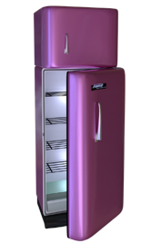
https://pixabay.com/es/illustrations/refrigerador-congelador-2420417/

El refrigerador es el principal y uno de los primeros dispositivos tecnológicos que se utilizan para la conservación de los alimentos. Los alimentos dentro del refrigerador se conservan por más tiempo, que, si los dejas sin refrigerar, porque la baja temperatura o el frío en su interior causa que disminuya la actividad de los microorganismos, por eso cuando almacenas alimentos dentro del refrigerador su descomposición se retrasa, porque es más lenta.

A continuación, lee esta interesante información que se encuentra en tu libro de texto de Ciencias Naturales cuarto grado de primaria en la página 90.
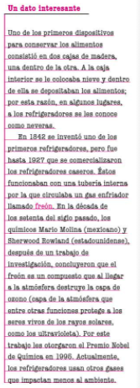
https://libros.conaliteg.gob.mx/20/P4CNA.htm?#page/90

Uno de los primeros dispositivos para conservar los alimentos consistió en dos cajas de madera, una dentro de la otra. A la caja interior se le colocaba nieve y dentro de ella se depositaban los alimentos, por esa razón, en algunos lugares, a los refrigeradores se les conoce como neveras.

Los primeros refrigeradores se inventaron en 1927 y funcionaban con una tubería interna por la que circulaban un gas enfriador llamado freón.

En la década de los sesentas del siglo pasado los químicos Mario Molina (mexicano) y Sherwood (estadounidense) después de un trabajo de investigación concluyeron que el freón es un compuesto que al llegar a la atmósfera destruye la capa de ozono (capa de la atmósfera que entre otras funciones protege a los seres vivos de los rayos solares, como los ultravioletas). Por este trabajo les otorgaron el Premio Nobel de Química en 1995 actualmente los refrigeradores usan otros gases que impactan menos al ambiente.

Cómo pudiste leer el gas freón que se utilizaba en los refrigeradores hace tiempo, era nocivo y destruía la capa de ozono. Sin embargo, las mejoras tecnológicas actuales han detenido ese grave problema, porque los refrigeradores más recientes llevan diferente gas para enfriar, que los antiguos.

Aunque el deterioro causado por el gas freón no se ha revertido por completo, porque aún se están sustituyendo refrigeradores que lo utilizaban, en todo el mundo.

La ciencia y la tecnología son importantes ya que antes los refrigeradores eran un peligro, y ahora se han investigado y desarrollado otras posibilidades para que estos aparatos causen menor daño al medio ambiente.

Si abres la puerta de un refrigerador de manera continua y prolongada aumenta el consumo energético. Si logramos reducir el tiempo y la cantidad de veces en que abrimos la puerta, promovemos un ahorro de energía eléctrica significativo.

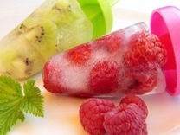
https://pixabay.com/es/photos/hielo-frambuesas-kiwi-frutas-comer-2219574/

Ya aprendiste de cómo las temperaturas bajas o el frío ayudan a conservar los alimentos haciendo más lenta su descomposición, ahora conocerás como es la conservación de los alimentos con el calor.

El calor es otro método de conservación de los alimentos, así se pueden mantener por más tiempo en buen estado, porque su principal función es la destrucción de los gérmenes o microorganismos que producen la descomposición de los alimentos.

Las temperaturas bajas causan que los alimentos se conserven por más tiempo porque disminuye la reproducción de los microorganismos; mientras que con el calor los microorganismos se destruyen y así se conservan por más tiempo los alimentos.

Así funcionan los métodos de conservación de alimentos que usan el frío y el calor, no solo es poner un alimento al fuego y ya está, como se hace con el frío o las temperaturas bajas, que solo guardas los alimentos al refrigerador y se conservan.

Deshidratación
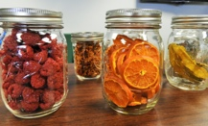
https://pixabay.com/es/photos/tarros-de-cristal-deshidratado-2742757/

Pasteurización
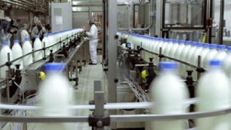
https://www.fundacionunam.org.mx/unam-al-dia/sabes-cuales-son-las-consecuencias-de-que-la-leche-no-este-pasteurizada/

Los procedimientos de conservación que aprovechan el calor son varios, como la deshidratación, el ahumado, el baño María y la pasteurización, entre otros, que se relacionan con el incremento de la temperatura en los alimentos.

Se puede decir que las diferentes maneras de conservación de los alimentos conocidas actualmente provienen de saberes populares y de los conocimientos científicos y tecnológicos que ha desarrollado la humanidad.

Cada forma de conservación ha ofrecido a las personas la posibilidad de mantener los alimentos en condiciones adecuadas para almacenarlos y consumirlos tiempo después, tal es el caso del uso del ahumado para la conservación de la carne.
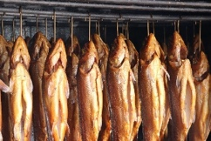
https://pixabay.com/es/photos/pescado-ahumado-trucha-fumar-411485/

El proceso de dejar cualquier tipo de carne y pescados colgados para que poco a poco vayan perdiendo humedad y se cuezan lentamente por medio del humo caliente, que se desprende directo del carbón encendido.

Cuando no existían los refrigeradores ese método de conservación fue muy popular, se usaba y aún se sigue usando para conservar quesos, pescados y carnes, entre otros productos. Los puedes identificar porque cuando vas a comprarlos así lo pides, queso ahumado, pescado ahumado o carne ahumada.

Existe otro método de conservación muy utilizado y que pone a tú disposición productos como los jugos y la leche, sin perder sus cualidades alimenticias, ¿Sabes cuál es este método?

Este método consiste en elevar la temperatura del producto entre 60 y 140°Celsius o centígrados, por unos 15 segundos, y luego rápidamente bajar su temperatura. El cambio brusco de temperatura reduce drásticamente la cantidad de microorganismos, de tal manera que los alimentos se conservan por mucho tiempo, después de que se elaboraron.

Este método lleva el nombre de la persona que lo descubrió, es la pasteurización, método desarrollado por Luis Pasteur. Observa el siguiente video hasta el minuto 2:26

- La ciencia nos cambió – La pasteurización.
https://www.youtube.com/watch?v=imJt1vj7WOI&t=1s

Cómo pudiste darte cuenta la pasteurización es un método muy utilizado en la actualidad y pensar que hace mucho tiempo las personas se enfermaban por la comida que se descomponía y no sabían por qué pasaba. Afortunadamente, los tiempos cambian y gracias a los avances científicos y tecnológicos puedes darte cuenta de que, por la acción de los microrganismos los alimentos se descomponen y es riesgoso para la salud comer alimentos en estado de descomposición.

¿Te has preguntado si es posible conservar alimentos por medio de frio o calor, pero sin el uso de energía eléctrica, carbón, fuego o cualquier otro combustible?

Un sistema para lograrlo es el desecador, el cual aprovecha el método de conservación de alimentos por deshidratación.

La deshidratación es perder agua o humedad, secar alimentos. Es un método tradicional que requiere exponer los alimentos directamente a los rayos solares, para que pierdan la mayor parte de su agua por evaporación. Se puede deshidratar jitomate, calabaza, pepino, entre otros alimentos clasificados como verduras.

Aunque ya se venden muchos tipos de desecadores, puedes diseñar y elaborar un desecador con tu familia en casa, para ello necesitarás los siguientes materiales:

- Una caja de cartón, como para zapatos.
- Tijeras sin punta.
- Dos trozos de tela de mosquitero de 10cm por 20cm.
- Aguja grande con hilo.
- Plástico negro para cubrir el interior de la caja.
- Vidrio o plástico transparente para tapar la tapa de la caja.
- Una manzana y/o pasas.

El secador es una caja de cartón, con dos aberturas, una arriba y otra abajo, cubiertas con tela de mosquitero, por dentro está cubierta con plástico negro y como tapa tiene plástico transparente. Los orificios los puedes hacer con las tijeras y la tela de mosquitero colócala con aguja e hilo. El plástico negro del interior y el plástico transparente de la tapa, los puedes obtener de dos bolsas limpias, aunque es mejor poner como tapa un vidrio, para hacer más eficiente el proceso.

Se usa colocando la caja inclinada expuesta a los rayos del Sol. El alimento se corta en rodajas o rebanadas y se deposita dentro, sobre la superficie negra de la caja, hay que considerar que algunos alimentos, como la manzana, se les unta limón en su superficie para que no cambie su color, después se tapa la caja y se deja por algunas horas.

Los rayos del sol llegan directo a la fruta y la desecan, similar a la ropa húmeda cuando mamá o papá la ponen a secar al sol, como el fondo es negro absorbe los rayos, se calienta y emite calor en el interior de la caja. El plástico transparente retiene el calor emitido por el plástico negro, en el interior de la caja, como un invernadero.

Los orificios de arriba y debajo de la caja sirven para que circule el aire. El aire fresco entra por abajo, por arriba sale el aire caliente acumulado en el interior de la caja, semejante al vapor de agua cuando te bañas, que está caliente y sube, por eso se acumula más en el techo y en la parte superior de las paredes.

Ahora conocerás porque se necesita que circule el aire fresco y el aire caliente, lee lo que algunas niñas y niños del interior de la república comentan.

Micaela desde el estado de Chiapas, nos dice que se necesita que circule el aire para que no se acumule la humedad de los alimentos en el plástico transparente.

Alfredo del estado de Sonora, nos comenta que es para que no se condense el vapor de agua y gotee.
El otro aparato para conservar los alimentos con frío es la heladera africana. Este otro sistema, artefacto o dispositivo tecnológico, consiste en mantener los alimentos a la acción de una temperatura más baja a la del ambiente.

Recuerda que los microorganismos a bajas temperaturas eliminan muchos microbios y se reduce la actividad entre otros, esto permite mantener ciertas condiciones de los alimentos como color, olor y sabor, por más tiempo.

Para construir la heladera africana, se llama así porque es en África donde se ideó y se utiliza comúnmente; no se requiere electricidad o combustibles para que funcione, solo se utilizan dos vasijas de distinto tamaño, en este caso dos macetas de barro.

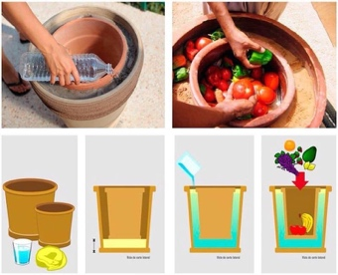

La vasija o maceta pequeña se coloca dentro de la otra que es más grande, se rellena con arena mojada el espacio que queda entre ellas, se colocan los alimentos dentro de la vasija o maceta pequeña, se cubre la parte superior con un trapo húmedo y ¡ya está lista! Su funcionamiento se basa en que mientras el agua del trapo se evapora, por las altas temperaturas del ambiente, extrae con ella el calor almacenado dentro de la vasija o maceta interior, esto genera que la temperatura interna descienda y mantenga fresco el recipiente interno.

Este sistema funciona bien en climas cálidos y secos, pero en climas húmedos no funciona bien debido a que el agua no se evapora tanto. Con este sistema tecnológico, los alimentos pueden llegar a durar hasta tres semanas, antes de que se acelere su proceso de descomposición.

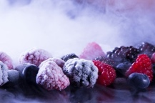
https://pixabay.com/es/photos/bayas-congelados-los-alimentos-919006/

En esta sesión aprendiste varias formas de conservar los alimentos con frío o a temperaturas bajas, que disminuyen la actividad y la reproducción de los microorganismos, y así poder conservar en buen estado los alimentos por más tiempo.

- Filete parrilla carne, carne de vacuno los alimentos.
https://pixabay.com/es/videos/filete-parrilla-carne-16395/

No olvides que el conservar los alimentos por medio del calor, con el método de ahumado y el del deshidratado, que se utilizan desde hace mucho tiempo, permiten conservar desecados y en buen estado los alimentos.

- La leche botella verter leche orgánica.
https://pixabay.com/es/videos/la-leche-botella-verter-4315/

Algo más que aprendiste es que la pasteurización lleva a calentar los líquidos como la lecha a gran temperatura, para después enfriarlos rápidamente y así se conservan por mucho más tiempo. La pasteurización es un método de conservación de alimentos muy utilizado en los productos enlatados, que puedes encontrar en cualquier tienda o cuando vas al supermercado con tus papás.

Con todo esto has aprendido que la humanidad desde hace mucho tiempo ha buscado conservar por más tiempo y en buen estado los alimentos, y poco a poco se ha logrado.

¡Buen trabajo!

Gracias por tu esfuerzo.

Para saber más:
Lecturas

https://www.conaliteg.sep.gob.mx/primaria.html

